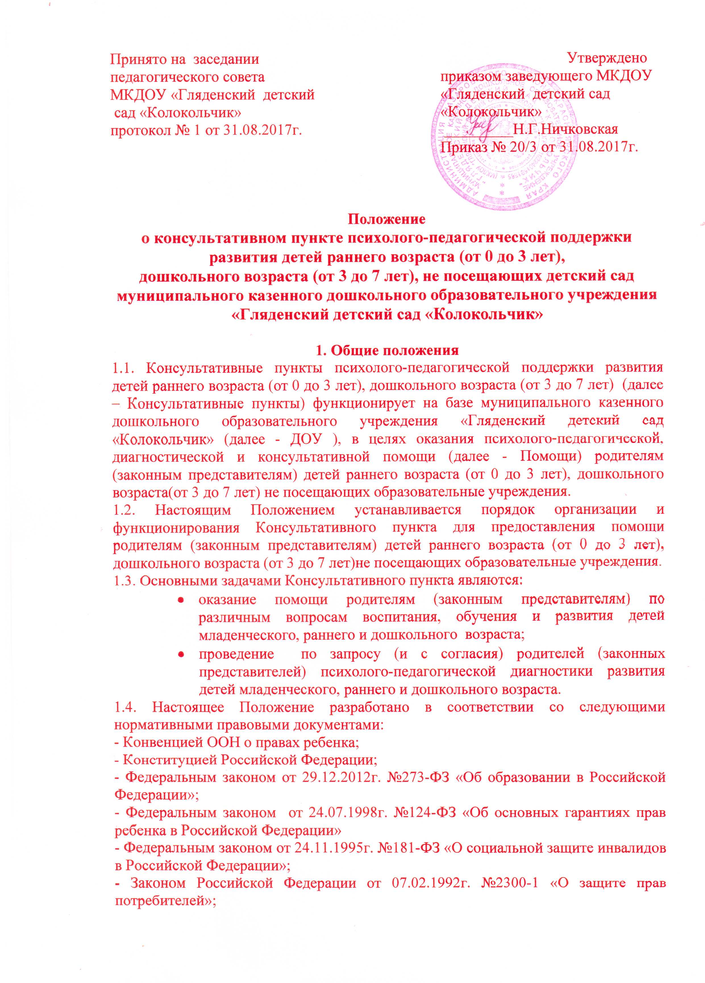

- Указом Президента РФ от 01.06.2012 г. № 761 «О Национальной стратегии действий в интересах детей на 2012-2017 годы»;
- постановлением Правительства РФ от 10.07.2013 г. № 582 «Об утверждении Правил размещения на официальном сайте образовательной организации в информационно-телекоммуникационной сети "Интернет" и обновления информации об образовательной организации»;
- приказом Минобрнауки России от 30.08.2013 г. №1014 «Об утверждении Порядка организации и осуществления образовательной деятельности по основным образовательным программам - образовательным программам дошкольного образования»;
- приказом Министерства образования и науки РФ от 17.10.2013 г. №1155 «Об утверждении федерального государственного образовательного стандарта дошкольного образования».

2. Порядок организации и функционирования
Консультативного пункта
2.1. работа консультативного пункта ведётся на основании приказа заведующего ДОУ.
2.2. ДОУ самостоятельно определяет, издает и утверждает необходимые локальные нормативные акты (Положение о консультативном пункте, план деятельности Консультативного пункта и др.), назначает руководителя Консультативного пункта, ответственного за организацию деятельности и взаимодействие различных Организаций, участвующих в реализации плана деятельности Консультативного пункта на договорной основе.
2.3.Руководитель Консультативного пункта:
ведет Журнал регистрации запросов и журнал регистрации индивидуальных приёмов;
- распределяет запросы в соответствии с содержанием для подготовки консультаций специалистами и определяет сроки их исполнения;
- заключает договоры между ДОУ и родителями (законными представителями) в случае возникновения необходимости в длительном (более 2-х обращений) сотрудничестве для оказания Помощи;
- привлекает в случае необходимости специалистов из других Организаций и координирует их деятельность;
- анализирует результативность деятельности Консультативного пункта в целом и отдельных специалистов.
2.4.Информация о наличии Консультативного пункта, режиме работы, о порядке предоставления помощи, сведения о руководителе размещаются на официальном сайте дошкольного учреждения.
2.5. Для обеспечения возможности получения услуги в электронном виде на официальном сайте, наряду с предоставлением информации о порядке предоставления Помощи, создаются специальные разделы (Гостевая книга, в рубрике FAO (вопрос/ответ), Обратная связь).

3. Порядок организации оказания помощи родителям (законным представителям) в Консультативном пункте
3.1. Оказание Помощи в Консультативном пункте осуществляется на бесплатной основе.
3.2. Помощь в Консультативном пункте оказывается родителям (законным представителям) по следующим направлениям:
- диагностическое;
-консультативное;
- коррекционно-развивающее;
- профилактическое;
- просветительское.
3.3.Порядок организации оказания Помощи включает в себя следующие процедуры:
- занесение запросов в различной форме (через официальный сайт, по телефону, лично в устной или письменной форме) в Журнал регистрации запросов Консультативного пункта с отметкой руководителя Консультативного пункта об ответственных за исполнение запросов и сроках их исполнения;
- оформление согласия родителя (законного представителя) на обработку его персональных данных и персональных данных ребенка (детей);
- заключение договора между Организацией и родителями (законными представителями) в случае возникновения необходимости в длительном (более 2-х обращений) сотрудничестве для оказания Помощи;
- непосредственное осуществление консультирования в различных формах, определенных руководителем Консультативного пункта или родителями (законными представителями) в запросе;
- занесение специалистами записей в Журнал регистрации индивидуальных приемов родителей (законных представителей).
3.4. Основанием для оказания Помощи является запрос, зарегистрированный в Журнале регистрации запросов Консультативного пункта. Не подлежат рассмотрению:
- запросы, в содержании которых используются нецензурные или оскорбительные выражения или угрозы в адрес специалистов Консультативного пункта;
- запросы, не содержащие адреса обратной связи (домашний адрес, e-mail или номер телефона в зависимости от выбранной формы консультирования).
3.5. Организация Помощи строится на основе интеграции деятельности специалистов: заведующего ДОУ, медицинской сестры, инструктора по физическому воспитанию и воспитателей, с учетом конкретных запросов семьи и индивидуальных особенностей и потребностей ребенка. Консультирование родителей (законных представителей) может проводиться одним или несколькими специалистами одновременно.
3.5.1. Оплата труда специалистов Консультативного пункта осуществляется в рамках использования стимулирующей части фонда заработной платы дошкольного учреждения.
3.5.2. К оказанию Помощи могут привлекаться специалисты других образовательных организаций на основе договора.
3.6. Помощь организуется в помещениях ДОУ, не включенных во время работы Консультативного пункта в реализацию образовательной программы дошкольного образования (кабинет заведующего и помещения групп)
3.7. Работа с родителями (законными представителями) в Консультативном пункте проводится в различных формах: групповых, подгрупповых, индивидуальных (личный прием).
3.8. Для получения Помощи заявитель должен иметь при себе документ, удостоверяющий личность с подтверждением статуса родителя (законного представителя).
3.9. В случае, если родитель (законный представитель) не имеет возможности посетить Консультативный пункт, ему может оказываться Помощь в дистанционной форме - через официальный сайт или электронную почту заявителя.

4. Порядок и формы контроля
за деятельностью Консультативного пункта
4.1. Ответственность за работу Консультативного пункта несет заведующий ДОУ.
4.2. Текущий контроль за соблюдением и исполнением настоящего Положения осуществляется посредством процедур внутреннего контроля, который проводится заведующим ДОУ и подразделяется на:
- оперативный контроль;
- итоговый контроль по итогам отчетного периода.

